TOTAL INCIDENCIAS 2023
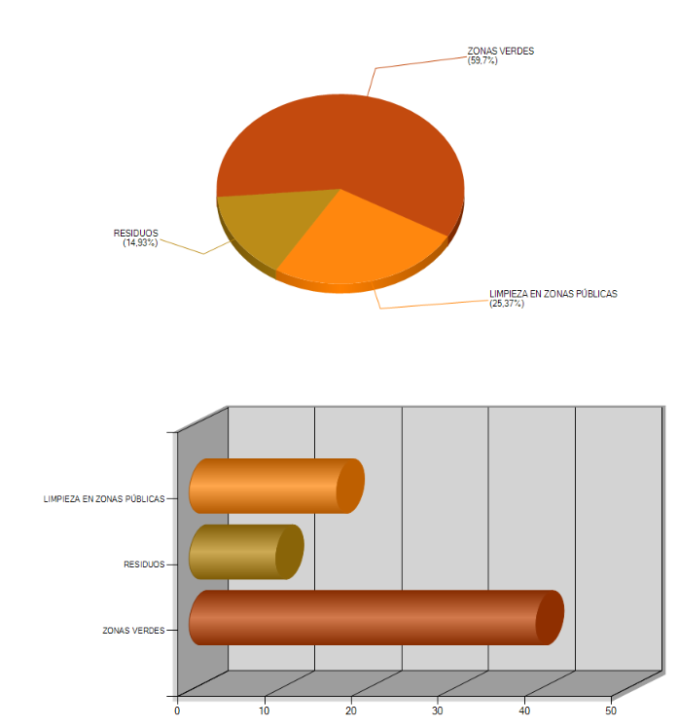

INCIDENCIAS 2023 LIMPIEZA VIARIA
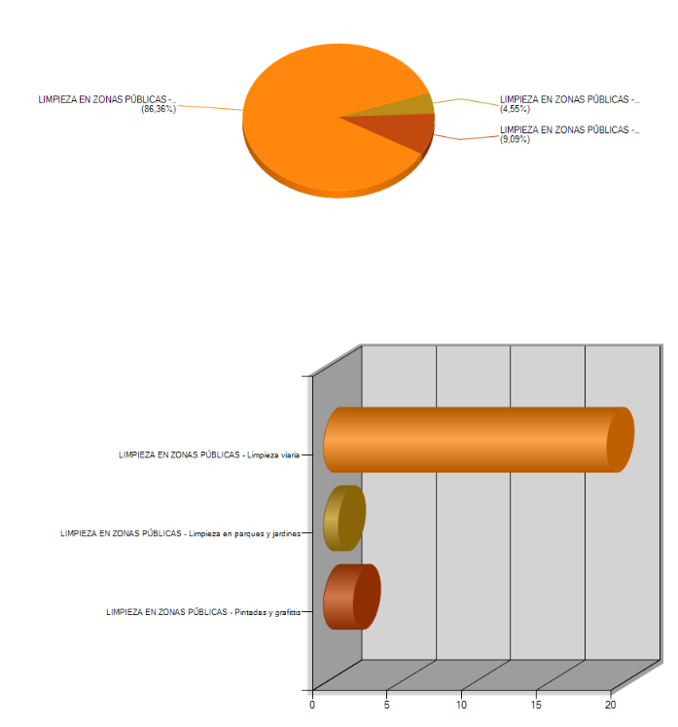
INCIDENCIAS 2023 RECOGIDA DE RESIDUOS
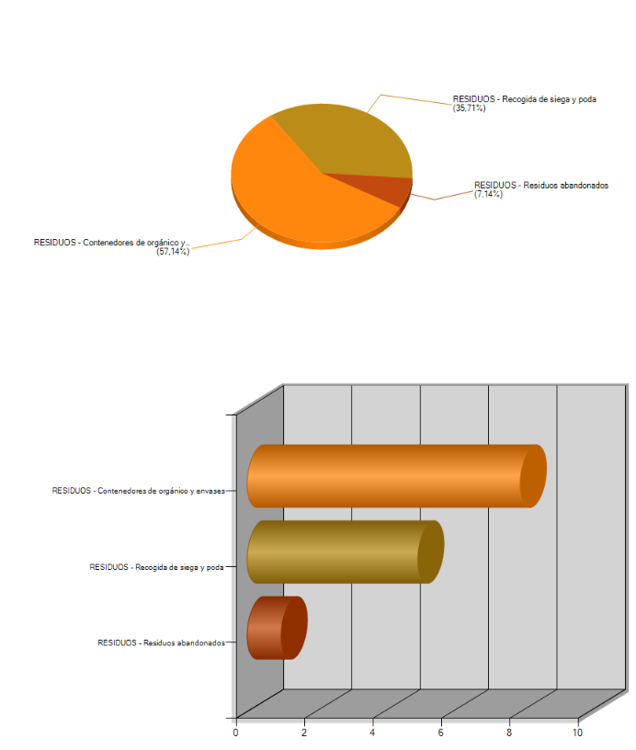
INCIDENCIAS 2023 ZONAS VERDES
